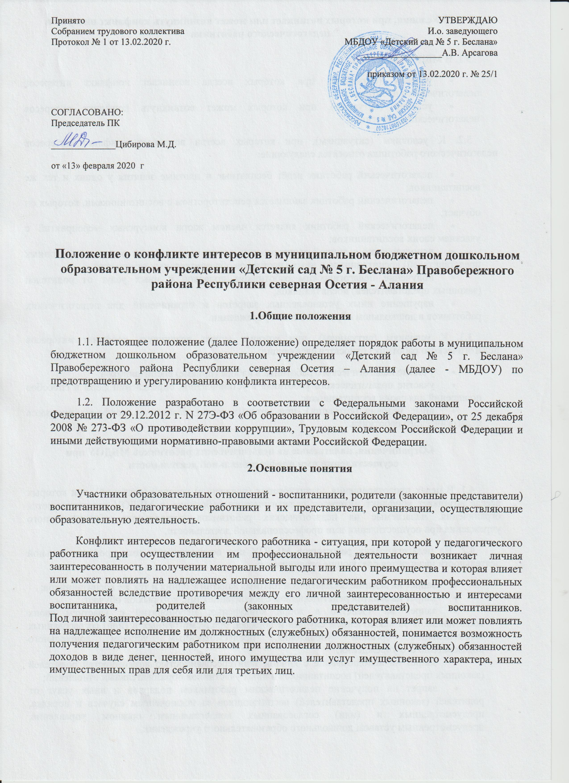

З.Условия, при которых возникает или может возникнуть конфликт интересов педагогического работника
3.1. В МБДОУ выделяют:
- условия (ситуации), при которых всегда возникает конфликт интересов педагогического работника;
- условия (ситуации), при которых может возникнуть конфликт интересов педагогического работника.
3.2. К условиям (ситуациям), при которых всегда возникает конфликт интересов педагогического работника относятся следующие:
- педагогический работник ведёт бесплатные и платные занятия у одних и тех же воспитанников;
- педагогический работник занимается репетиторством с воспитанниками, которых он обучает;
- педагогический работник является членом жюри конкурсных мероприятий с участием своих воспитанников;
- использование с личной заинтересованностью возможностей родителей (законных представителей) воспитанников и иных участников образовательных отношений;
- получение педагогическим работником подарков и иных услуг от родителей (законных представителей) воспитанников;
- нарушение иных установленных запретов и ограничений для педагогических работников в дошкольном образовательном учреждении.
3.3. К условиям (ситуациям), при которых может возникнуть конфликт интересов педагогического работника относятся следующие:
- участие педагогического работника в наборе (приёме) воспитанников;
- участие педагогического работника в установлении, определении форм и способов поощрений для своих воспитанников;
- иные условия (ситуации), при которых может возникнуть конфликт интересов педагогического работника.

4.Ограничения, налагаемые на педагогических работников МБДОУ при осуществлении ими профессиональной деятельности
4.1. В целях предотвращения возникновения (появления) условий (ситуаций), при которых всегда возникает конфликт интересов педагогического работника, в МБДОУ устанавливаются ограничения, налагаемые на педагогических работников дошкольного образовательного учреждения при осуществлении ими профессиональной деятельности.
4.2. На педагогических работников МБДОУ при осуществлении ими профессиональной деятельности налагаются следующие ограничения:
- запрет на ведение бесплатных и платных занятий у одних и тех же воспитанников;
- запрет на занятия репетиторством с воспитанниками, которых он обучает;
- запрет на членство в жюри конкурсных мероприятий с участием своих воспитанников за исключением случаев и порядка, предусмотренных и (или) согласованных коллегиальным органом управления, предусмотренным уставом дошкольного образовательного учреждения;
- запрет на использование с личной заинтересованностью возможностей родителей (законных представителей) воспитанников и иных участников образовательных отношений;
- запрет на получение педагогическим работником подарков и иных услуг от родителей (законных представителей) воспитанников за исключением случаев и порядка, предусмотренных и (или) согласованных коллегиальным органом управления, предусмотренным уставом дошкольного образовательного учреждения.
4.3. Работники МБДОУ обязаны соблюдать установленные п. 4.2. настоящего раздела ограничения и иные ограничения и запреты, установленные локальными нормативными актами дошкольного образовательного учреждения.

5. Порядок предотвращения и урегулирования конфликта интересов педагогических работников при осуществлении ими профессиональной деятельности
5.1. Случаи возникновения у педагогического работника личной заинтересованности, которая приводит или может привести к конфликту интересов, предотвращаются и (или) урегулируются в целях недопущения причинения вреда законным интересам иных участников образовательных отношений.
5.2. С целью предотвращения возможного конфликта интересов педагогического работника в МБДОУ реализуются следующие мероприятия:
- при принятии решений, локальных нормативных актов, затрагивающих права воспитанников и работников МБДОУ, учитывается мнение родителей, а также в порядке и в случаях, которые предусмотрены трудовым законодательством, представительных органов работников (при наличии таких представительных органов);
- обеспечивается прозрачность, подконтрольность и подотчётность реализации всех принимаемых решений, в исполнении которых задействованы педагогические работники и иные участники образовательных отношений;
- обеспечивается информационная открытость МБДОУ в соответствии с требованиями действующего законодательства;
- осуществляется чёткая регламентация деятельности педагогических работников внутренними локальными нормативными актами МБДОУ;
- обеспечивается введение прозрачных процедур внутренней оценки для управления качеством образования;
- осуществляется создание системы сбора и анализа информации об индивидуальных образовательных достижениях воспитанников,
- осуществляются иные мероприятия, направленные на предотвращение возможного конфликта интересов педагогического работника.
5.3. Педагогические работники МБДОУ обязаны принимать меры по недопущению любой возможности возникновения конфликта интересов при осуществлении ими профессиональной деятельности.
5.4. В случае возникновения конфликта интересов педагогический работник незамедлительно обязан проинформировать об этом в письменной форме руководителя МБДОУ.
5.5. Руководитель МБДОУ в трёхдневный срок со дня, когда ему стало известно о конфликте интересов педагогического работника, обязан вынести данный вопрос на рассмотрение комиссии МБДОУ по урегулированию споров между участниками образовательных отношений.
5.6. Решение комиссии МБДОУ по урегулированию споров между участниками образовательных отношений при рассмотрении вопросов, связанных с возникновением конфликта интересов педагогического работника, является обязательным для всех участников образовательных отношений и подлежит исполнению в сроки, предусмотренные указанным решением.
5.7. Решение комиссии МБДОУ по урегулированию споров между участниками образовательных отношений при рассмотрении вопросов, связанных с возникновением конфликта интересов педагогического работника, может быть обжаловано в установленном законодательством Российской Федерации порядке.
5.8. До принятия решения комиссии МБДОУ по урегулированию споров между участниками образовательных отношений руководитель МБДОУ в соответствии с действующим законодательством принимает все необходимые меры по недопущению возможных негативных последствий возникшего конфликта интересов для участников образовательных отношений.
5.9. Руководитель МБДОУ, когда ему стало известно о возникновении у педагогического работника личной заинтересованности, которая может привести к конфликту интересов, обязан принять меры по предотвращению конфликта интересов, в порядке, установленном законодательством.

6.Ответственность
6.1 .Ответственным лицом в МБДОУ за организацию работы по предотвращению и урегулированию конфликта интересов педагогических работников при осуществлении ими профессиональной деятельности является руководитель учреждения.
6.2. Ответственное лицо в МБДОУ за организацию работы по предотвращению и урегулированию конфликта интересов педагогических работников:
- утверждает иные локальные нормативные акты по вопросам соблюдения ограничений, налагаемых на педагогических работников при осуществлении ими профессиональной деятельности;
- организует информирование педагогических работников о налагаемых ограничениях при осуществлении ими профессиональной деятельности;
- при возникновении конфликта интересов педагогического работника организует рассмотрение соответствующих вопросов на комиссии МБДОУ по урегулированию споров между участниками образовательных отношений;
- организует контроль за состоянием работы в МБДОУ по предотвращению и урегулированию конфликта интересов педагогических работников при осуществлении ими профессиональной деятельности.
6.3. Все педагогические работники МБДОУ несут ответственность за соблюдение настоящего Положения в соответствии с законодательством Российской Федерации.

Приложение 1 к Положению о конфликте интересов в муниципального дошкольного образовательного учреждения «Детский сад № 5 г. Беслана» Правобережного района Республики северная Осетия - Алания
Декларация конфликта интересов
Перед заполнением настоящей Декларации я ознакомился с Антикоррупционной политикой муниципального дошкольного образовательного учреждения Смоленский детский сад «Берёзка»; мне понятны Кодекс этики и служебного поведения работников организации, Положение о конфликте интересов и Регламент обмена подарками и знаками делового гостеприимства организации.
_________________
(подпись работника)

Кому:
(указывается ФИО и должность непосредственного начальника)
От кого
(ФИО работника, заполнившего Декларацию)
Должность:
Дата заполнения:
Декларация охватывает период времени | с .......... по ………………….
Необходимо внимательно ознакомиться с приведенными ниже вопросами и ответить «да» или «нет» на каждый из вопросов. Ответ «да» необязательно означает наличие конфликта интересов, но выявляет вопрос, заслуживающий дальнейшего обсуждения и рассмотрения непосредственным начальником. Необходимо дать разъяснения ко всем ответам «да» в пункте 9 формы.
При заполнении Декларации необходимо учесть, что все поставленные вопросы распространяются не только на Вас, но и на Ваших супругу(а) (или партнера в гражданском браке), родителей (в том числе приемных), детей (в том числе приемных), родных и двоюродных братьев и сестер.
- Внешние интересы или активы
  - Владеете ли Вы или лица, действующие в Ваших интересах, прямо или как бенефициар, акциями (долями, паями) или любыми другими финансовыми интересами:
    - В активах организации?
    - В другой компании, находящейся в деловых отношениях с организацией (контрагенте, подрядчике, консультанте, клиенте и т.п.)?
    - В компании или организации, которая может быть заинтересована или ищет возможность построить деловые отношения с организацией или ведет с ней переговоры?
    - В деятельности компании-конкуренте или физическом лице-конкуренте организации?
    - В компании или организации, выступающей стороной в судебном или арбитражном разбирательстве с организацией?
  - Если ответ на один из вопросов является «ДА», то имеется ли на это у Вас на это письменное разрешение от соответствующего органа организации, уполномоченного разрешать конфликты интересов, или менеджера, которому были делегированы соответствующие полномочия?
  - Являетесь ли Вы или лица, действующие в Ваших интересах, членами органов управления (Совета директоров, Правления) или исполнительными руководителями (директорами, заместителями директоров т.п.), а также работниками, советниками, консультантами, агентами или доверенными лицами:
    - В компании, находящейся в деловых отношениях с организацией?
    - В компании, которая ищет возможность построить деловые отношения с организацией, или ведет с ней переговоры?
    - В компании-конкуренте организации?
    - В компании, выступающей или предполагающей выступить стороной в судебном или арбитражном разбирательстве с организацией?
  - Участвуете ли вы в настоящее время в какой-либо иной деятельности, кроме описанной выше, которая конкурирует с интересами организации в любой форме, включая, но не ограничиваясь, приобретением или отчуждением каких-либо активов (имущества) или возможностями развития бизнеса или бизнес проектами?
- Личные интересы и честное ведение бизнеса
  - Участвовали ли Вы в какой – либо сделке от лица организации (как лицо принимающее решение, ответственное за выполнение контракта, утверждающее приемку выполненной работы, оформление, или утверждение платежных документов и т.п.), в которой Вы имели финансовый интерес в контрагенте?
  - Получали ли Вы когда-либо денежные средства или иные материальные ценности, которые могли бы быть истолкованы как влияющие незаконным или неэтичным образом на коммерческие операции между организацией и другим предприятием, например, плату от контрагента за содействие в заключении сделки с организацией?
  - Производили ли Вы когда-либо платежи или санкционировали платежи организации, которые могли бы быть истолкованы как влияющие незаконным или неэтичным образом на коммерческую сделку между организацией и другим предприятием, например, платеж контрагенту за услуги, оказанные организации, который в сложившихся рыночных условиях превышает размер вознаграждения, обоснованно причитающегося за услуги, фактически полученные организацией?
- Взаимоотношения с государственными служащими
  - Производили ли Вы когда-либо платежи, предлагали осуществить какой-либо платеж, санкционировали выплату денежных средств или иных материальных ценностей, напрямую или через третье лицо государственному служащему, кандидату в органы власти или члену политической партии для получения необоснованных привилегий или оказания влияния на действия или решения, принимаемые государственным институтом, с целью сохранения бизнеса или приобретения новых возможностей для бизнеса организации?
- Инсайдерская информация
  - Раскрывали ли Вы третьим лицам какую-либо информацию об организации:
    - которая могла бы оказать существенное влияние на стоимость ее ценных бумаг на фондовых биржах в случае, если такая информация стала бы широко известна;
    - с целью покупки или продажи третьими лицами ценных бумаг организации на фондовых биржах к Вашей личной выгоде или выгоде третьих лиц?
  - Раскрывали ли Вы в своих личных, в том числе финансовых, интересах какому-либо лицу или компании какую-либо конфиденциальную информацию (планы, программы, финансовые данные, формулы, технологии и т.п.), принадлежащие организации и ставшие Вам известными по работе или разработанные Вами для организации во время исполнении своих обязанностей?
  - Раскрывали ли Вы в своих личных, в том числе финансовых, интересах какому-либо третьему физическому или юридическому лицу какую-либо иную связанную с организацией информацию, ставшую Вам известной по работе?
- Ресурсы организации
  - Использовали ли Вы средства организации, время, оборудование (включая средства связи и доступ в Интернет) или информацию таким способом, что это могло бы повредить репутации организации или вызвать конфликт с интересами организации?
  - Участвуете ли Вы в какой-либо коммерческой и хозяйственной деятельности вне занятости в организации (например, работа по совместительству), которая противоречит требованиям организации к Вашему рабочему времени и ведет к использованию к выгоде третьей стороны активов, ресурсов и информации, являющимися собственностью организации?
- Равные права работников
  - Работают ли члены Вашей семьи или близкие родственники в организации, в том числе под Вашим прямым руководством?
  - Работает ли в организации какой-либо член Вашей семьи или близкий родственник на должности, которая позволяет оказывать влияние на оценку эффективности Вашей работы?
  - Оказывали ли Вы протекцию членам Вашей семьи или близким родственникам при приеме их на работу в организацию; или давали оценку их работе, продвигали ли Вы их на вышестоящую должность, оценивали ли Вы их работу и определяли их размер заработной платы или освобождали от дисциплинарной ответственности?
- Подарки и деловое гостеприимство
  - Нарушали ли Вы требования Регламента обмена подарками и знаками делового гостеприимства организации?
- Другие вопросы
  - Известно ли Вам о каких-либо иных обстоятельствах, не указанных выше, которые вызывают или могут вызвать конфликт интересов, или могут создать впечатление у Ваших коллег и руководителей, что Вы принимаете решения под воздействием конфликта интересов?

- Если Вы ответили «ДА» на любой из вышеуказанных вопросов, просьба изложить ниже подробную информацию для всестороннего рассмотрения и оценки обстоятельств.
- Декларация о доходах
  - Какие доходы получили Вы и члены Вашей семьи по месту основной работы за отчетный период?
  - Какие доходы получили Вы и члены Вашей семьи не по месту основной работы за отчетный период?

Настоящим подтверждаю, что я прочитал и понял все вышеуказанные вопросы, а мои ответы и любая пояснительная информация являются полными, правдивыми и правильными.

Подпись: __________________ ФИО:_______________________

Достоверность и полнота изложенной в Декларации информации проверена:

Представитель кадровой службы _________________________________
(Ф.И.О., подпись)

Представитель юридической службы _____________________________
(Ф.И.О., подпись)

Решение непосредственного руководителя по декларации
(подтвердить подписью):
Конфликт интересов не был обнаружен
Я не рассматриваю как конфликт интересов ситуацию, которая, по мнению декларировавшего их работника, создает или может создать конфликт с интересами организации
Я ограничил работнику доступ к информации организации, которая может иметь отношение к его личным частным интересам работника
(указать какой информации)
Я отстранил (постоянно или временно) работника от участия в обсуждении и процессе принятия решений по вопросам, которые находятся или могут оказаться под влиянием конфликта интересов
(указать, от каких вопросов)
Я пересмотрел круг обязанностей и трудовых функций работника
(указать каких обязанностей)
Я временно отстранил работника от должности, которая приводит к возникновению конфликта интересов между его должностными обязанностями и личными интересами
Я перевел работника на должность, предусматривающую выполнение служебных обязанностей, не связанных с конфликтом интересов
Я ходатайствовал перед вышестоящим руководством об увольнении работника по инициативе организации за дисциплинарные проступки согласно действующему законодательству
Я передал декларацию вышестоящему руководителю для проверки и определения наилучшего способа разрешения конфликтов интересов в связи с тем, что ………………

Непосредственный руководитель ________________________________
(Ф.И.О., подпись)

